**Gestão de Backend**

- Azure Functions App

**Segurança**

- Azure Backup

- Active Directory/Key Vault

- Azure Firewall

**Armazenamento**

- Blob Storage vs Data Lake vs Azure Files para guardar histórico de encomendas após atingir determinada capacidade de armazenamento esgotada.

- Azure Data Factory (ver) Aula 8

- Stream Analytics para gerenciamento do input das tags

-

**Network**

**-** Azure Virtual Network para acesso à internet e comunicação entre as várias aplicações

- Application Gateway para as URL direcionadas ao histórico de encomendas que se encontrem em arquivo.

**Notas Soltas**

A Innovative Logistics irá usar vários serviços inseridos na plataforma Microsoft Azure.

………………

Inicialmente necessitaremos de um servidor para o gerenciamento dos requests HTTP oriundos do nosso website e um servidor MySQL dedicado exclusivamente à nossa base de dados.

Definimos que em ambos os casos, em caso de uma taxa de utilização constante da CPU e/ou da memória RAM superior a 80%, irá surgir a necessidade de aumentar a capacidade instalada para os nossos serviços.

Tempo para base de dados de arquivo, 2 ANOS

10 anos para segundo a lei para guardar registos.

Servidor Apache http a correr AJAX

Node.js para interagir com as azure functions

Linux

**Cloud Pública**

A estratégia da nossa empresa passa pela utilização de um provedor de soluções Cloud de modelo público para a implementação do nosso modelo de negócio.

Um grande investimento de capital inicial para montar toda a estrutura física, e respetivos recursos humanos para o seu gerenciamento, é algo que não é comportável para a Innovative Logistics.

Uma outra razão para a opção por uma estrutura de Cloud Pública prende-se com as melhores opções de escabilidade. Num negócio onde o volume de dados deverá considerável e de importância vital, é imperativo garantir que exista sempre espaço suficiente e segurança para os mesmos.

**Base de Dados – SQL Database Azure**

A Innovative Logistics usará a funcionalidade SQL Database do Azure para o gerenciamento da sua base de dados num modelo de “Single Database”.

Ao pretendermos criar uma base de dados de raiz inserida totalmente na Cloud, as opções SQL Virtual Machines e SQL Managed Instances não fazem tanto sentido pois são orientadas para migrações de base de dados já existentes num ambiente on-premises.

A SQL Databse garante uma capacidade de armazenamento até 100 Terabytes através do “Hyperscale Storage”, tabelas de maior dimensão como a “Encomendas” conseguirão funcionar sem grandes problemas pelo menos durante os primeiros 2 anos de atividade.

A forte escabilidade desta opção representa uma garantia extra em relação á capacidade de resposta da empresa ao crescimento do negócio, para além disso, ao colocar todo o conteúdo da nossa base de dados na Cloud, a conjugação com outras aplicações como o IoT Hub constituem fatores preponderantes na nossa decisão.

**Azure Functions**

Com a utilização da solução Azure Functions, temos em conta que a nossa aplicação terá maioritariamente mais acessos durante o período laboral e que os nossos clientes serão exclusivamente empresariais, a Innovative Logistics espera atingir poupanças económicas relativamente ao tempo de utilização e número de “requests” realizados no nosso website.

O nosso modelo de negócio assente numa plataforma de acesso profissional, fará com que o número de requests HTML na nossa plataforma, pelo menos numa fase inicial, não seja considerável. A empresa beneficiará da oferta de 1 Milhão de interações por parte da Microsoft.

O modelo pay-per-use que a Azure Functions utiliza, permite que a empresa possa controlar os seus custos de forma estrita e racional. Estamos conscientes que com a evolução da empresa esse cenário pode mudar e, caso isso aconteça, avaliaremos a viabilidade económica de outro tipo de soluções a médio/longo prazo.

**IoT Hub**

A utilização da tecnologia RFID incutida nas nossas tags pressupõe um volume de dados que justifica a utilização de uma aplicação IoT para o gerenciamento dos mesmos.

Optamos pela utilização da aplicação IoT Hub pois para além de poder permitir a comunicação direta com as nossas tags ativas garantindo o tracking em tempo real, canaliza essa mesma informação para outras aplicações do Azure que necessitamos.

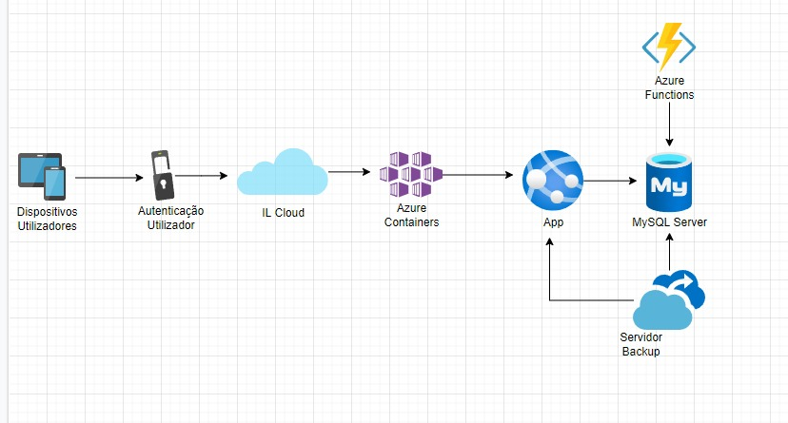

**Evolução a 5 Anos**

Valores a assumir:

1º ano 1.000.000 interações BD: 5GB Containers de Dados Historicos: 0

2º ano 2.500.000 interações BD: 12,5GB Containers de Dados Historicos: 0

3º ano 3.500.000 interações BD: 17,5GB Containers de Dados Historicos: 1

4º ano 6.000.000 interações BD: 30GB Containers de Dados Historicos: 1

5º ano 10.000.000 interações BD: 50GB Containers de Dados Historicos: 2